BÀI HỌC ĐẦU TIÊN
Sau những ngày hè đầy nắng và tiếng cười, tiếng trống trường lại vang lên báo hiệu một năm học mới bắt đầu. Sáng nay, các bạn nhỏ háo hức đến trường, lòng tràn đầy cảm xúc khi được gặp lại thầy cô và bạn bè sau kỳ nghỉ dài. Tiết học đầu tiên của năm học mới đã để lại trong các em nhỏ nhiều ấn tượng sâu sắc.
Tiết học đầu năm không giống như những buổi học bình thường. Không khí trong lớp tuy quen thuộc nhưng lại có gì đó mới mẻ, rộn ràng. Bàn ghế được sắp xếp gọn gàng, bảng đen được lau sạch sẽ. Cô giáo bước vào lớp với nụ cười dịu dàng và giọng nói ấm áp, chào đón chúng tôi trở lại sau kỳ nghỉ hè. Cô nhẹ nhàng hỏi thăm từng bạn, chia sẻ những lời động viên và truyền cho chúng tôi niềm hứng khởi cho năm học mới.
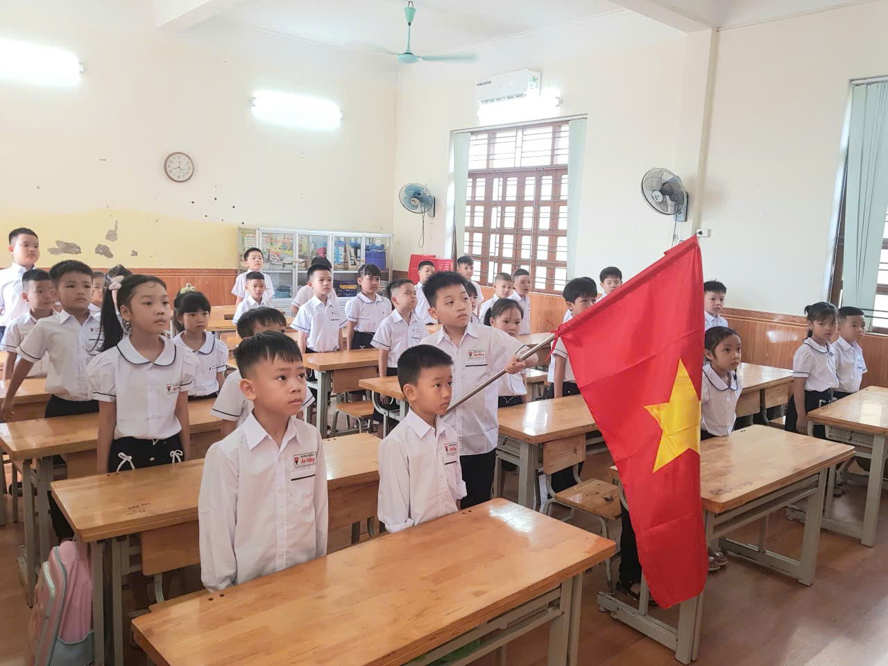
Trong tiết học ấy, cô không vội vàng giảng bài ngay mà cùng cả lớp, thực hiện nghi lễ chào cờ đầy trang nghiêm. Chào cờ xong cô cùng học sinh ôn lại những kỷ niệm cũ, chia sẻ những câu chuyện thú vị trong mùa hè vừa qua. Sau đó, cô giới thiệu về chương trình học của năm nay, dặn dò chúng tôi về tinh thần học tập và những mục tiêu cần cố gắng đạt được. Mỗi lời nói của cô như tiếp thêm động lực, khiến các bạn nhỏ càng quyết tâm học tập chăm chỉ hơn.
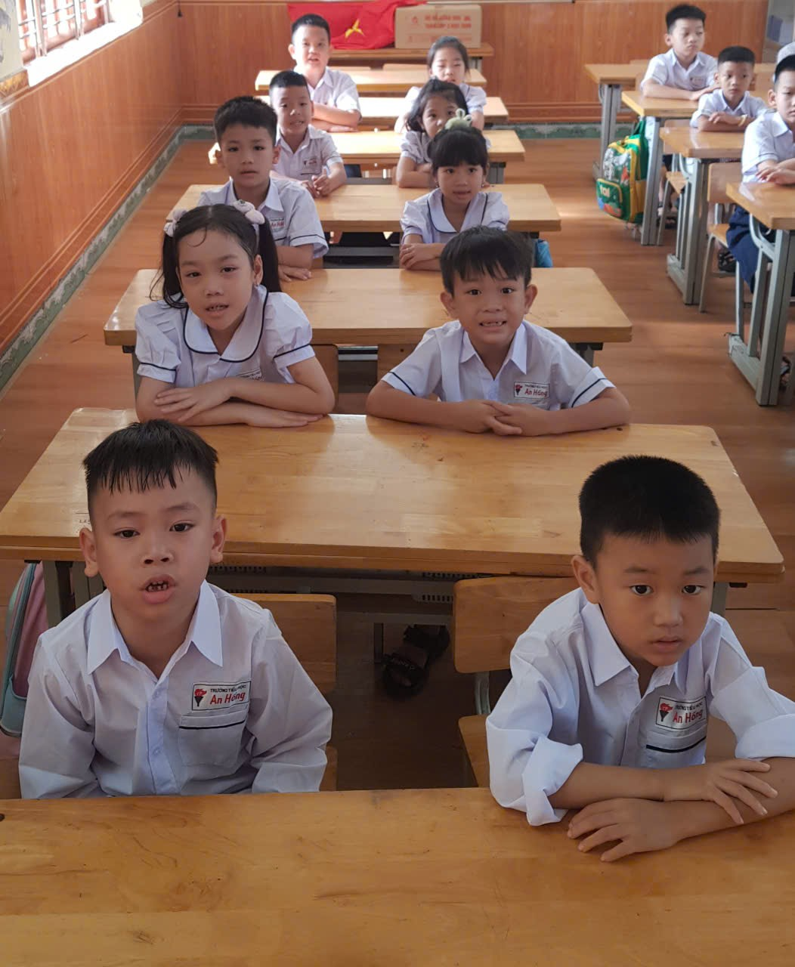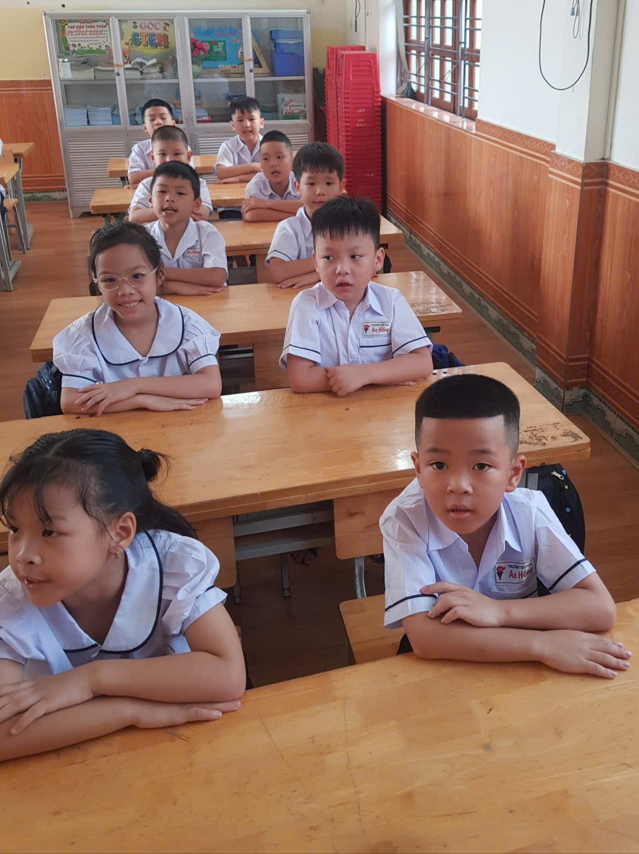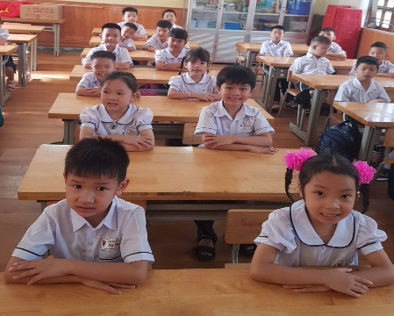
Tiết học đầu tiên kết thúc nhưng dư âm của nó vẫn còn đọng lại. Đó không chỉ là tiết học mở đầu cho một năm học mới, mà còn là lời nhắc nhở nhẹ nhàng về trách nhiệm, sự cố gắng và ước mơ trong hành trình phía trước.

